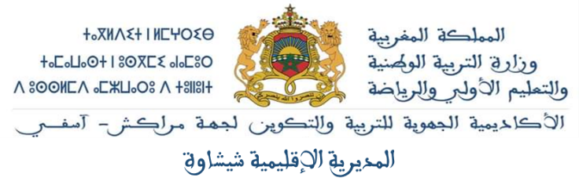

1765 X 47
…………………………………
…………………………………
…………………………………
…………………………………
…………………………………
…………………………………
…………………………………
…………………………………
…………………………………
…………………………………
…………………………………
4268 ÷ 25
…………………………………
…………………………………
…………………………………
…………………………………
…………………………………
…………………………………
…………………………………
…………………………………
…………………………………
…………………………………
…………………………………
36 740 – 157,23
…………………………………
…………………………………
…………………………………
…………………………………
…………………………………
…………………………………
…………………………………
…………………………………
…………………………………
…………………………………
…………………………………
94 308 + 517,01
…………………………………
…………………………………
…………………………………
…………………………………
…………………………………
…………………………………
…………………………………
…………………………………
…………………………………
…………………………………
…………………………………
الأعداد و الحساب
…..
___
النقطة :
اسم المتعلم : .................................
المستوى السادس
تقويم تشخيصي – مادة الرياضيات

10

اكتب بالحروف العدد التالي :
56732 ..............................................................................................................................................................................................................................................
ارتب الأعداد التالية ترتيبا تصاعديا : : 9,99 - 99 - 9,09 - 0 ,9 - 99,9 - 9 - 0,99 - 90,09 ................................................................................................................................................................................................................................................................................................................................
القياس
انجز التحويلات التالية :
47dam² 12hm² = .....................................cm²
22hm² 2,7 m²=……………………………. Ha
15hl 49dal=…………………………………. l
7t 530kg =…………………………………... q
احسب مساحة المربع قياس ضلعه : 6m
...............................................................................................................................................................

القياس
2) أرسم دائرة (C) مركزها O، شعاعها AO=3cm، قطرها [BC]، لون بالأزرق القرص الذي حافته (C)

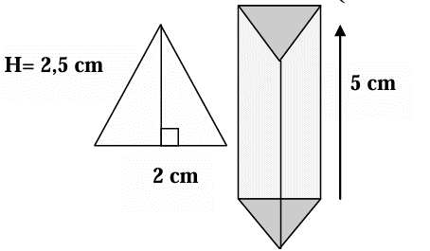
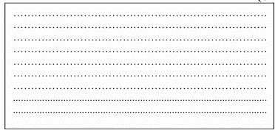

3) لاحظ الشكل:

- كم من شبه منحرف بالشكل ؟…………………………
- صنفها في الجدول التالي:
شبه منحرف متساوي الساقين | شبه منحرف قائم الزاوية | شبه منحرف
………………………….. | ………………………………… | ………………………….

مسألة
انطلقت حافلة من مدينة القصر الكبير وعلى متنها 47  . راكبا من بينهم 19 امرأة  أكتب سؤالا مناسبا وأجب عليه؟  ………………………………………………………………………  ………………………………………………………………………  ………………………………………………………………………  ………………………………………………………………………  ………………………………………………………………………  ………………………………………………………………………  ………………………………………………………………………  ………………………………………………………………………  ………………………………………………………………………  ……………………………………………………………………… | 7.5 t تزن شاحنة فارغة  .8700 kg وتزن وهي محملة بالبضائع  Kg احسب كتلة البضائع ب  ………………………………………………………………………  ………………………………………………………………………  ………………………………………………………………………  ………………………………………………………………………  ………………………………………………………………………  ………………………………………………………………………  ………………………………………………………………………  ………………………………………………………………………  ………………………………………………………………………  ………………………………………………………………………

